Об утверждении Плана по управлению пастбищами и их использованию по Каратобинскому району на 2021-2022 годы
Решение Каратобинского районного маслихата Западно-Казахстанской области от 29 июля 2021 года № 7-2.
В соответствии с Законом Республики Казахстан "О пастбищах", Законом Республики Казахстан "О местном государственном управлении и самоуправлении в Республике Казахстан" Каратобинский районный маслихат РЕШИЛ:
1. Утвердить План по управлению пастбищами и их использованию по Каратобинскому району на 2021-2022 годы согласно приложению к настоящему решению.
1.2. Руководителю аппарата Каратобинского районного маслихата обеспечить официальное опубликование настоящего решения в Эталонном контрольном банке нормативных правовых актов Республики Казахстан.
3. Настоящее решение вводится в действие по истечении десяти календарных дней после дня их первого официального опубликования.
Временно исполняющий обязанности секретаря районного  маслихата | И. Классен
Приложение
к решению Каратобинского
районного маслихата
от 29 июля 2021 года № 7-2
План по управлению пастбищами и их использованию по Каратобинскому району на 2021-2022 годы
Сноска. План с изменениями, внесенным решением Каратобинского районного маслихата Западно-Казахстанской области от 06.09.2022 № № 20-1 (вводится в действие по истечении десяти календарных дней после дня его первого официального опубликования).
Настоящий План по управлению пастбищами и их использованию по Каратобинскому району на 2021-2022 годы (далее – План) разработан в соответствии с Законом Республики Казахстан "О пастбищах", Законом Республики Казахстан "О местном государственном управлении и самоуправлении в Республике Казахстан", приказом Заместителя Премьер-Министра Республики Казахстан – Министра сельского хозяйства Республики Казахстан от 24 апреля 2017 года № 173 "Об утверждении Правил рационального использования пастбищ" (зарегистрированное в Реестре государственной регистрации нормативных правовых актов под № 15090), приказом Министра сельского хозяйства Республики Казахстан от 14 апреля 2015 года № 3-3/332 "Об утверждении предельно допустимой нормы нагрузки на общую площадь пастбищ" (зарегистрированное в Реестре государственной регистрации нормативных правовых актов под № 11064).
План принимается в целях рационального использования пастбищ, устойчивого обеспечения потребности в кормах и предотвращения процессов деградации пастбищ.
План содержит:
1) сведения о ветеринарно-санитарных объектах согласно приложению 1 к настоящему Плану;
2) календарный график по использованию пастбищ, устанавливающий сезонные маршруты выпаса и передвижения сельскохозяйственных животных согласно приложению 2 к настоящему Плану;
3) схемы (карты) расположения пастбищ на территории административно-территориальной единицы в разрезе категорий земель, собственников земельных участков и землепользователей на основании правоустанавливающих документов согласно приложениям приложениям 3, 4, 5, 6, 7, 8, 9, 10 к настоящему Плану;
4) карты с обозначением внешних и внутренних границ и площадей пастбищ, в том числе сезонных, объектов пастбищной инфраструктуры согласно приложениям 11, 12, 13, 14, 15, 16, 17, 18 к настоящему Плану;
5) схемы доступа пастбищепользователей к водоисточникам (озерам, рекам, прудам, копаниям, оросительным или обводнительным каналам, трубчатым или шахтным колодцам), составленную согласно норме потребления воды согласно приложениям 19, 20, 21, 22, 23, 24, 25, 26 к настоящему Плану;
6) схемы перераспределения пастбищ для размещения поголовья сельскохозяйственных животных физическихи (или) юридическихлиц, у которых отсутствуют пастбища, и перемещения его на предоставляемые пастбища согласно приложениям 27, 28, 29, 30, 31, 32, 33, 34 к настоящему Плану;
7) схемы размещения поголовья сельскохозяйственных животных на отгонных пастбищах физических и (или) юридических лиц, не обеспеченных пастбищами, расположенными при городе районного значения, поселке, селе, сельском округе согласно приложениям 35, 36, 37, 38, 39, 40, 41, 42 к настоящему Плану;
8) иные требования, необходимые для рационального использования пастбищ на соответствующей административно-территориальной единице.
План принят с учетом сведений о состоянии геоботанического обследования пастбищ, сведений о ветеринарно-санитарных объектах, данных о численности поголовья сельскохозяйственных животных с указанием ихвладельцев – пастбищепользователей, физических и (или) юридических лиц, данных о количестве гуртов, отар, табунов, сформированныхпо видам и половозрастным группам сельскохозяйственных животных, сведений о формировании поголовья сельскохозяйственных животных для выпаса на отгонных пастбищах, особенностей выпаса сельскохозяйственных животных на культурных и аридных пастбищах, сведе ний о сервитутах для прогона скота и иных данных, предоставленных государственными органами, физическими и (или) юридическими лицами.
По административно-территориальному делению в Каратобинском районе имеются 8 сельских округов, 22 сельских населенных пунктов.
Общая площадь территории Каратобинского района 997492 га, из них пастбищные земли – 826284 га.
По категориям земли подразделяются на:
земли сельскохозяйственного назначения – 328268 га; земли населенных пунктов – 189871 га;
земли промышленности, транспорта, связи, для нужд космическойдеятельности, обороны, национальной
безопасности и иного несельскохозяйственного назначения – 995 га; земли водного фонда – 69 га;
земли лесного фонда – 3839 га; земли запаса – 474450 га.
Климат района резко континентальный, северная часть умеренного континента расположена во влажной зоне. Зима холодная, продолжительная, лето жаркое. Средняя температура января 14,40 ° С, июля + 24,30 ° С. Среднегодовое количество осадков (30 мм) составляет 214 мм.
Юг расположен в зоне умеренно-континентального, теплого лета, сухого климата. Почва светло каштановая, слабозасоленная. В зависимости от растительности территория района относится к песчано-степной зоне. В северо-восточной части - различные травы, в западной - пшеничные травы.
В районе действуют 8 ветеринарных пунктов и 22 скотомогильников.
В настоящее время в Каратобинском районе насчитывается крупного рогатого скота 34114 голов, мелкого
рогатого скота 76807 голов, 10150 голов лошадей.
В связи с ростом поголовья скота на личных подворьях в некоторых сельских округах наблюдается нехватка 41430,8 га пастбищных земель, в том числе Каратобинском сельском округе 8474,3 га, Сулыкольском сельском округе 19710,4 га, Каракольском сельском округе 3152,9 га, Коскулском сельском округе 3580,0 га, Жусандойском сельском округе 6513,2 га.
В Аккозинском, Егиндиколском и Саралжынском сельских округах поголовье скота в личных хозяйствах полностью охвачено пастбищами.
Если крестьянским хозяйствам необходимо дополнительно 33883,3 га пастбищных земель, всего по району отмечается дефицит пастбищных угодий на всей площади 75314,1 га в расчете на поголовье скота.
Для решения этих проблем – необходимо рационально выделить пастбищные угодья из
государственного фонда и увеличить площади пастбищ за счет земель населенных пунктов, земель сельскохозяйственного назначения и земель запаса Каратобинского района.
На сегодняшний день по Каратобинскому району резервный земельный запас составляет 330760 га пастбищных земель.
Примечание: расшифровка аббревиатуры:
С – показатель Цельсия;
га – гектар;
мм – миллиметр;
9) карту с обозначением внешних и внутренних границ и площадей пастбищ, необходимых для удовлетворения нужд населения для выпаса сельскохозяйственных животных личного подворья, в зависимости от местных условий и особенностей, согласно приложениям 43, 44, 45, 46, 47, 48, 49 и 50 к настоящему Плану;
Приложение 1
к Плану по управлению
пастбищами и их использованию
по Каратобинскому району
на 2021–2022 годы
Сведения о ветеринарно-санитарных объектах
Порядковый номер | Сельский округ | Ветеринарные пункты | Места для купания скота | Скотомогильники
1 | Каратобинский | 1 | 0 | 4
2 | Аккозинский | 1 | 0 | 4
3 | Егиндикульский | 1 | 0 | 1
4 | Жусандойский | 1 | 0 | 2
5 | Каракульский | 1 | 0 | 3
6 | Коскульский | 1 | 0 | 2
7 | Саралжынский | 1 | 0 | 2
8 | Сулыкульский | 1 | 0 | 4
Всего |  | 8 | 0 | 22
Приложение 2
к Плану по управлению
пастбищами и их использованию
по Каратобинскому району
на 2021–2022 годы
Календарный график по использованию пастбищ, определяющие сезонные маршруты
выпаса и отгона сельскохозяйственных животных
№ | Наименование сельского округа | Период отгона животных на отдаленные пастбища | Период отгона животных с отдаленных пастбищ | Примечание
1 | Каратобинский | Первая половина апреля | Вторая декада ноября
2 | Аккозинский | Первая половина апреля | Вторая декада ноября
3 | Егиндикульский | Первая половина апреля | Вторая декада ноября
4 | Жусандойский | Первая половина апреля | Вторая декада ноября
5 | Каракульский | Первая половина апреля | Вторая декада ноября
6 | Коскульский | Первая половина апреля | Вторая декада ноября
7 | Саралжынский | Первая половина апреля | Вторая декада ноября
8 | Сулыкульский | Первая половина апреля | Вторая декада ноября
Приложение 3
к Плану по управлению
пастбищами и их использованию
по Каратобинскому району
на 2021–2022 годы
Схема (карта) расположения пастбищ на территории административно –
территориальной единицы в разрезе категорий земель, собственников земельных
участков и землепользователей на основании правоустанавливающих документов
Каратобинский сельский округ

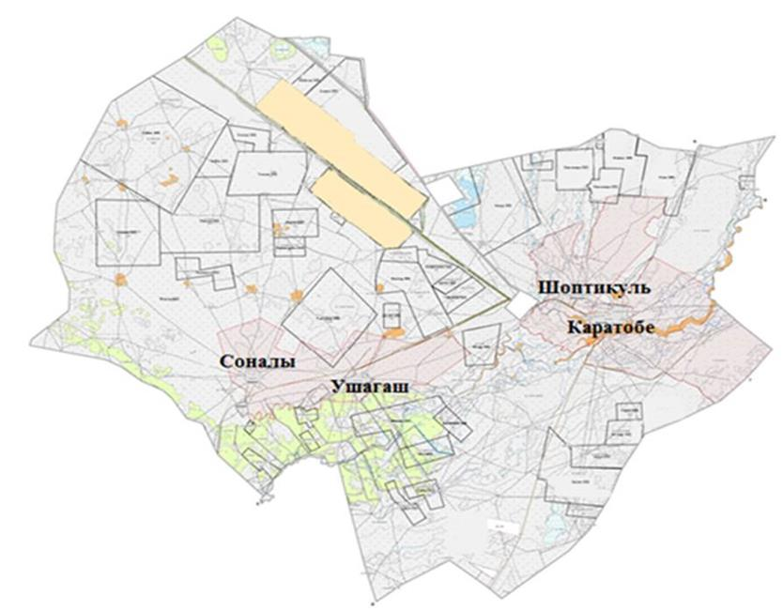
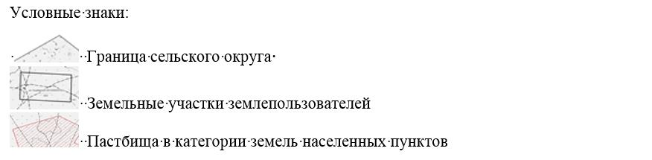

Приложение 4
к Плану по управлению
пастбищами и их использованию
по Каратобинскому району
на 2021–2022 годы
Схема (карта) расположения пастбищ на территории административно –
территориальной единицы в разрезе категорий земель, собственников земельных
участков и землепользователей на основании правоустанавливающих документов
Аккозинский сельский округ

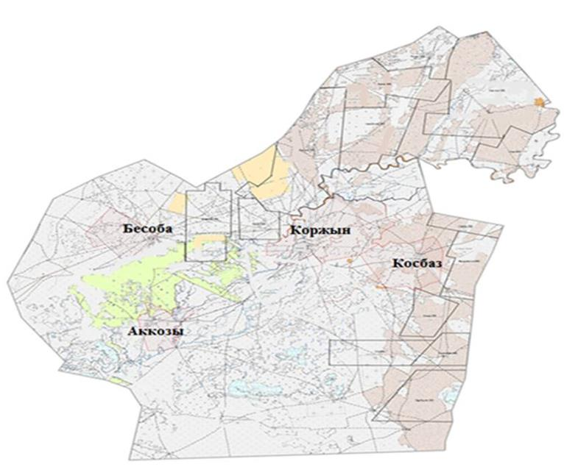
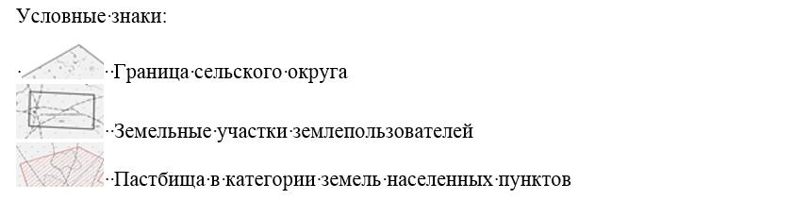

Приложение 5
к Плану по управлению
пастбищами и их использованию
по Каратобинскому району
на 2021–2022 годы
Схема (карта) расположения пастбищ на территории административно –
территориальной единицы в разрезе категорий земель, собственников земельных
участков и землепользователей на основании правоустанавливающих документов
Егиндикульский сельский округ

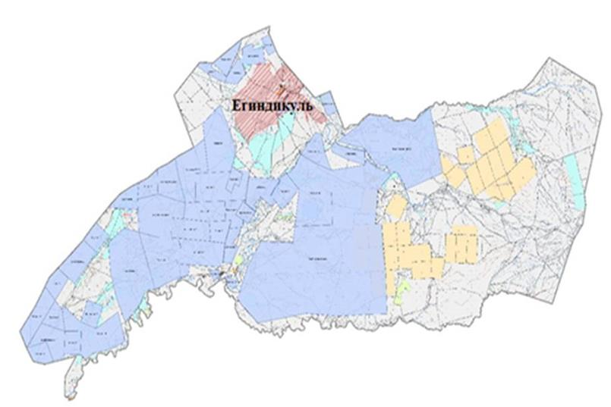
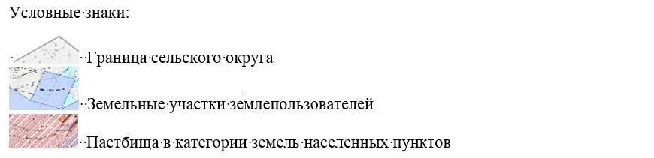

Приложение 6
к Плану по управлению
пастбищами и их использованию
по Каратобинскому району
на 2021–2022 годы
Схема (карта) расположения пастбищ на территории административно –
территориальной единицы в разрезе категорий земель, собственников земельных
участков и землепользователей на основании правоустанавливающих документов
Жусандойский сельский округ

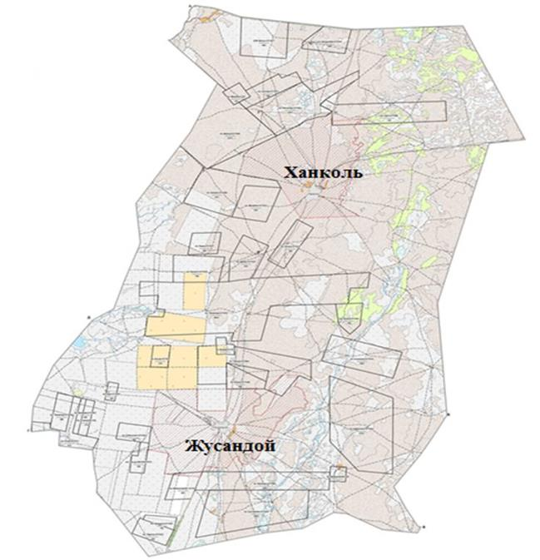
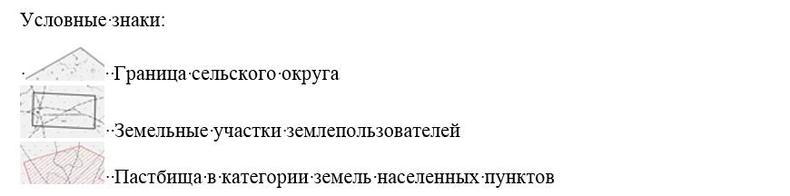

Приложение 7
к Плану по управлению
пастбищами и их использованию
по Каратобинскому району
на 2021–2022 годы
Схема (карта) расположения пастбищ на территории административно –
территориальной единицы в разрезе категорий земель, собственников земельных
участков и землепользователей на основании правоустанавливающих документов
Каракульский сельский округ

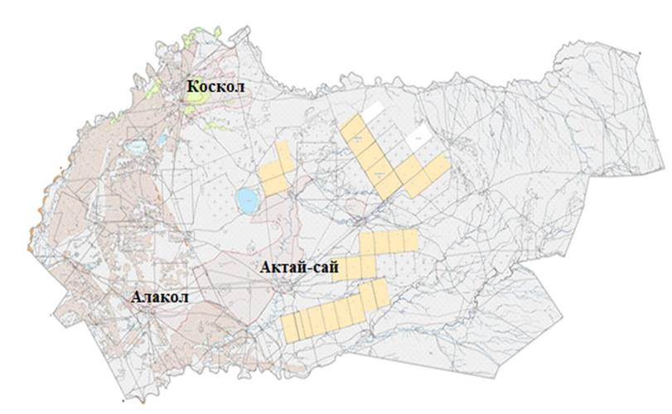
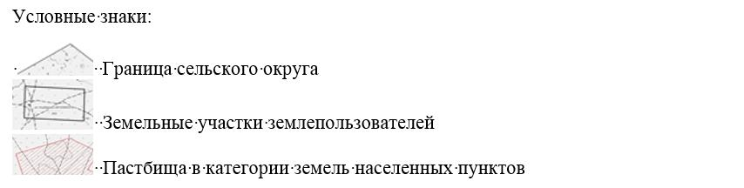

Приложение 8
к Плану по управлению
пастбищами и их использованию
по Каратобинскому району
на 2021–2022 годы
Схема (карта) расположения пастбищ на территории административно –
территориальной единицы в разрезе категорий земель, собственников земельных
участков и землепользователей на основании правоустанавливающих документов
Коскульский сельский округ

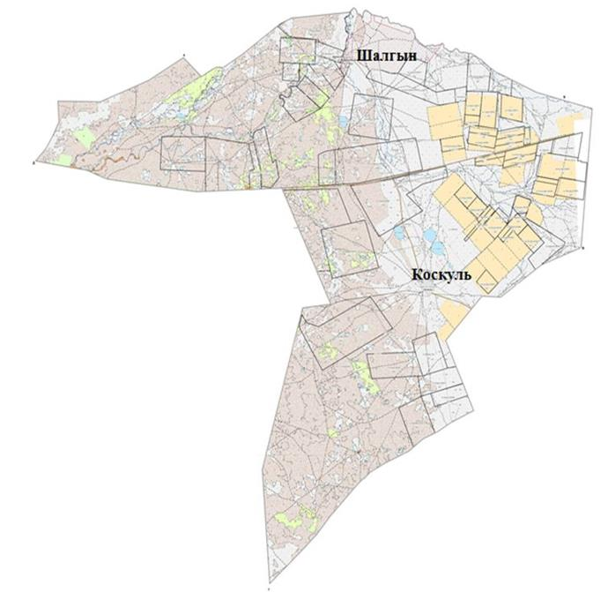
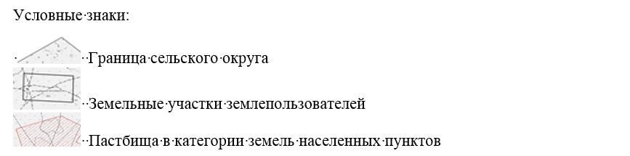

Приложение 9
к Плану по управлению
пастбищами и их использованию
по Каратобинскому району
на 2021–2022 годы
Схема (карта) расположения пастбищ на территории административно –
территориальной единицы в разрезе категорий земель, собственников земельных
участков и землепользователей на основании правоустанавливающих документов
Саралжынский сельский округ

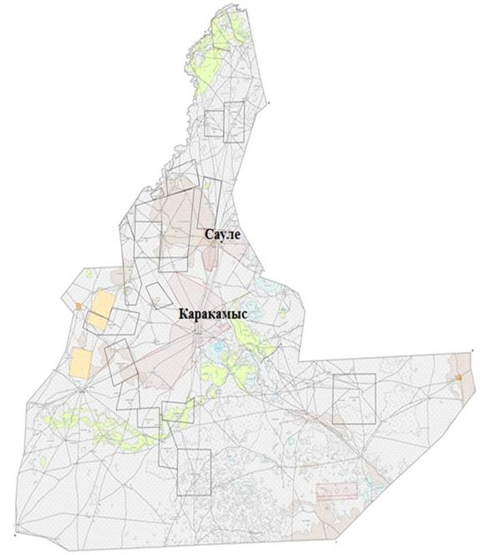
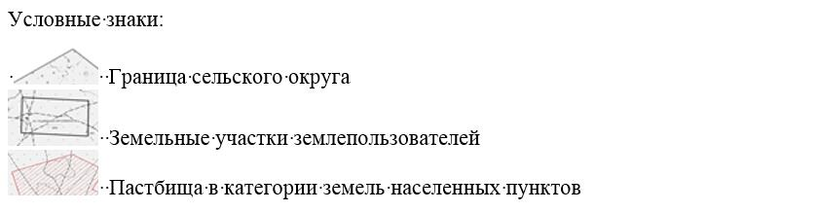

Приложение 10
к Плану по управлению
пастбищами и их использованию
по Каратобинскому району
на 2021–2022 годы
Схема (карта) расположения пастбищ на территории административно –
территориальной единицы в разрезе категорий земель, собственников земельных
участков и землепользователей на основании правоустанавливающих документов
Сулыкульский сельский округ

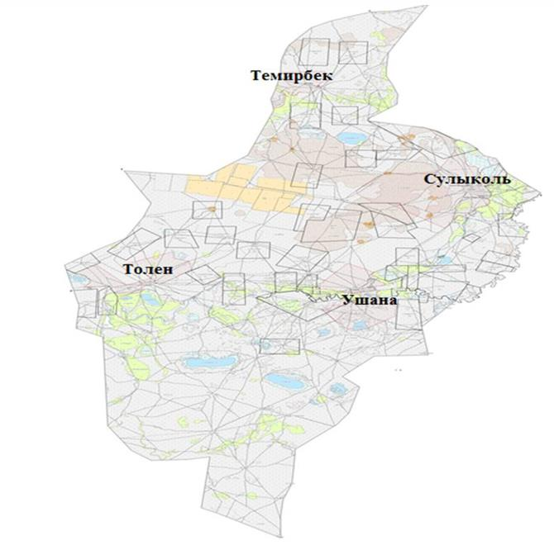
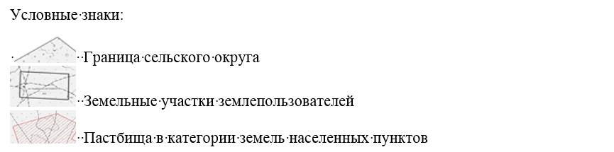

Приложение 11
к Плану по управлению
пастбищами и их использованию
по Каратобинскому району
на 2021–2022 годы
Карта с обозначением внешних и внутренних границ и площадей пастбищ,
в том числе сезонных, объектов пастбищной инфраструктуры
Каратобинский сельский округ

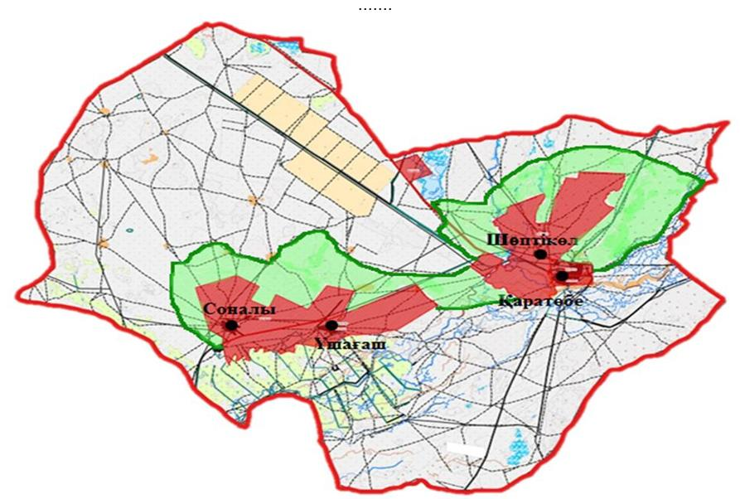
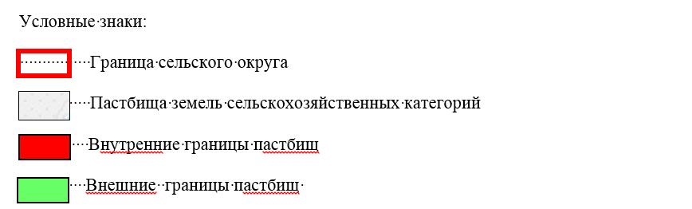

Приложение 12
к Плану по управлению
пастбищами и их использованию
по Каратобинскому району
на 2021–2022 годы
Карта с обозначением внешних и внутренних границ и площадей пастбищ,
в том числе сезонных, объектов пастбищной инфраструктуры
Аккозинский сельский округ

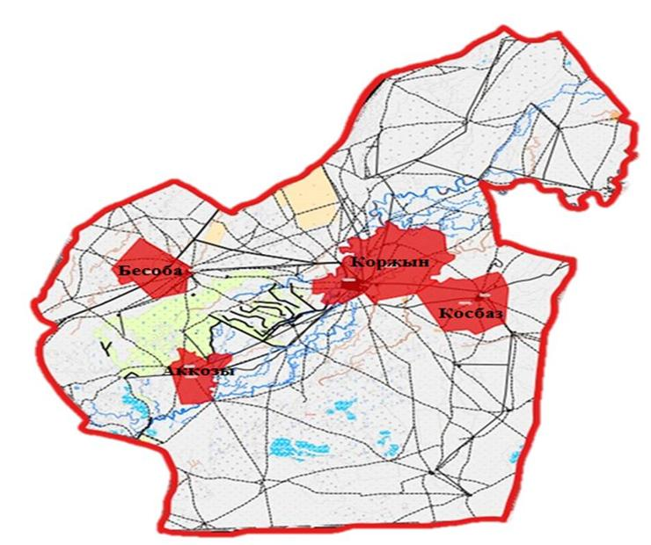
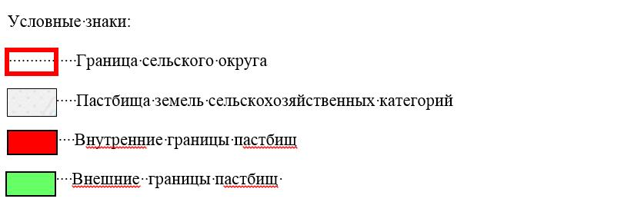

Приложение 13
к Плану по управлению
пастбищами и их использованию
по Каратобинскому району
на 2021–2022 годы
Карта с обозначением внешних и внутренних границ и площадей пастбищ,
в том числе сезонных, объектов пастбищной инфраструктуры
Егиндикульский сельский округ

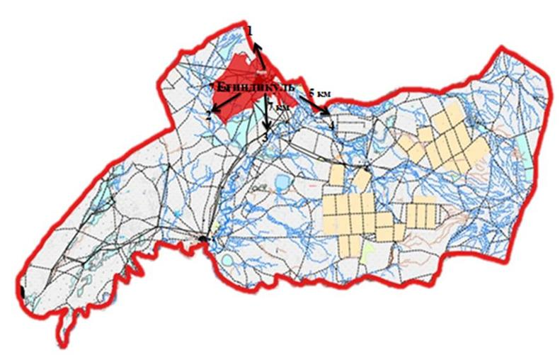
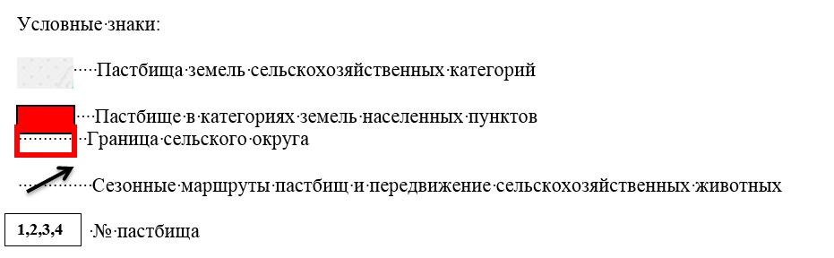

Приложение 14
к Плану по управлению
пастбищами и их использованию
по Каратобинскому району
на 2021–2022 годы
Карта с обозначением внешних и внутренних границ и площадей пастбищ,
в том числе сезонных, объектов пастбищной инфраструктуры
Жусандойский сельский округ

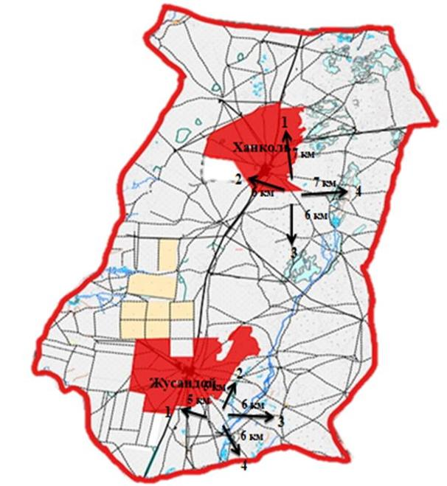
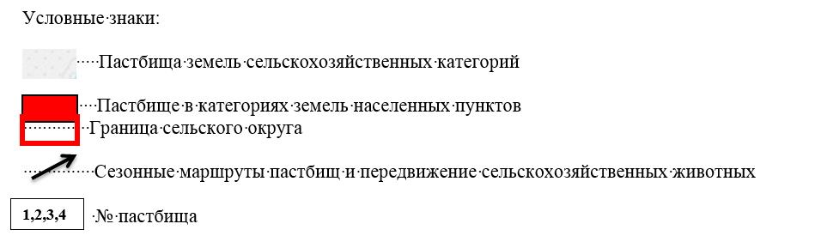

Приложение 15
к Плану по управлению
пастбищами и их использованию
по Каратобинскому району
на 2021–2022 годы
Карта с обозначением внешних и внутренних границ и площадей пастбищ,
в том числе сезонных, объектов пастбищной инфраструктуры
Каракульский сельский округ

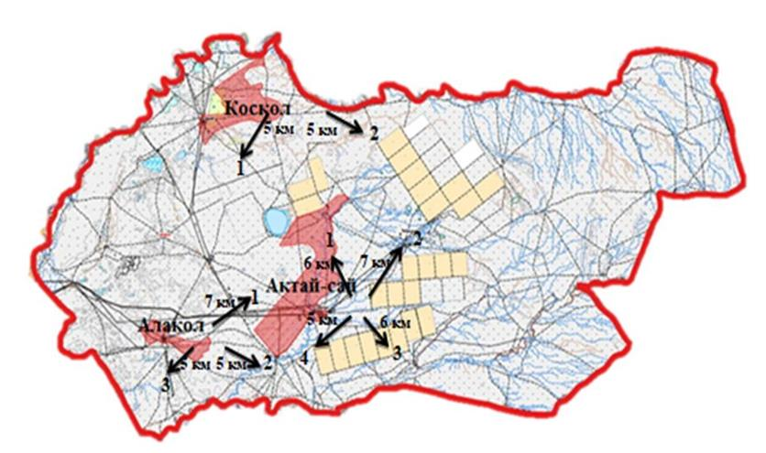
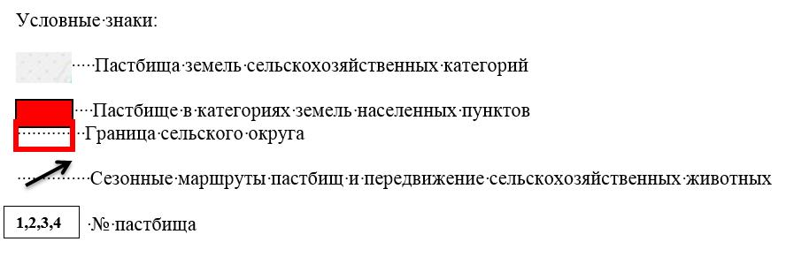

Приложение 16
к Плану по управлению
пастбищами и их использованию
по Каратобинскому району
на 2021–2022 годы
Карта с обозначением внешних и внутренних границ и площадей пастбищ,
в том числе сезонных, объектов пастбищной инфраструктуры
Коскульский сельский округ

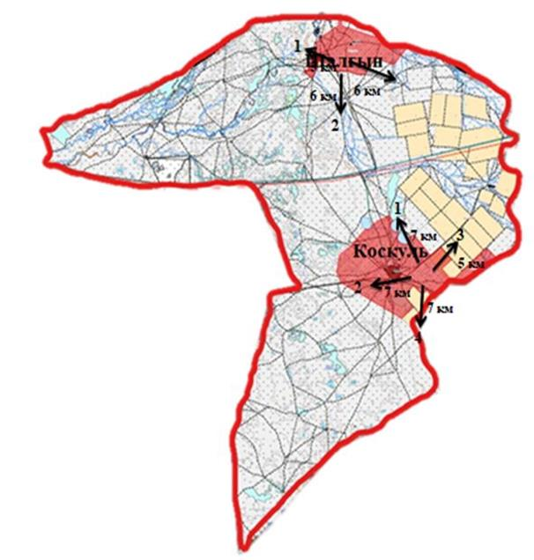
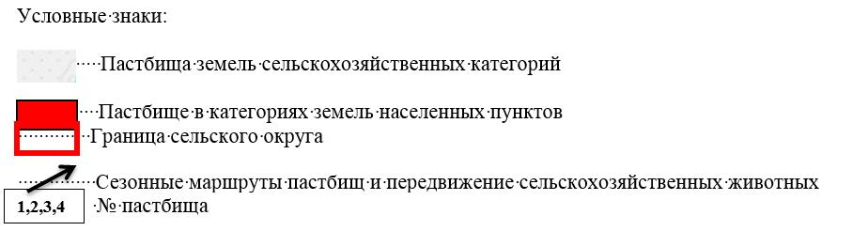

Приложение 17
к Плану по управлению
пастбищами и их использованию
по Каратобинскому району
на 2021–2022 годы
Карта с обозначением внешних и внутренних границ и площадей пастбищ,
в том числе сезонных, объектов пастбищной инфраструктуры
Саралжынский сельский округ

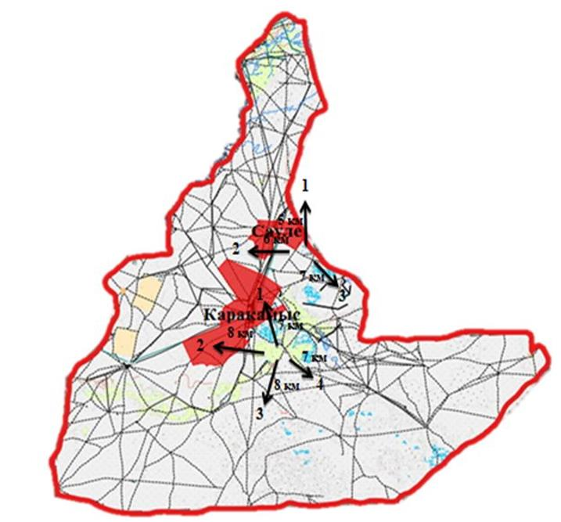
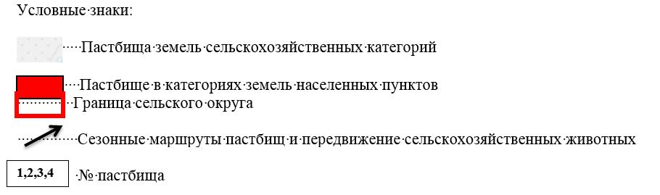

Приложение 18
к Плану по управлению
пастбищами и их использованию
по Каратобинскому району
на 2021–2022 годы
Карта с обозначением внешних и внутренних границ и площадей пастбищ,
в том числе сезонных, объектов пастбищной инфраструктуры
Сулыкульский сельский округ

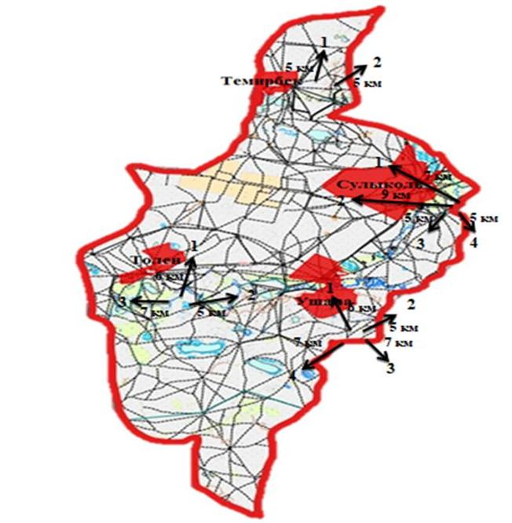
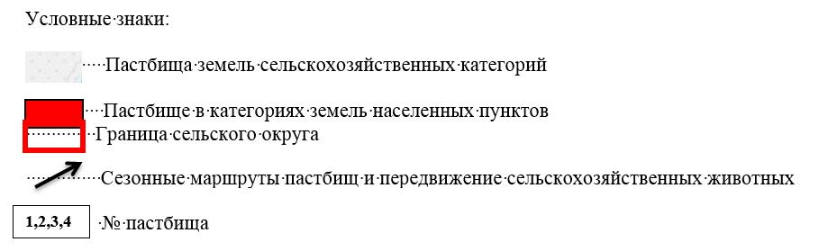

Приложение 19
к Плану по управлению
пастбищами и их использованию
по Каратобинскому району
на 2021–2022 годы
Схема доступа пастбищепользователей к водоисточникам (озерам, рекам, прудам,
копаням, оросительным или обводнительным каналам, трубчатым или шахтным
колодцам), составленную согласно норме потребления воды
Каратобинский сельский округ

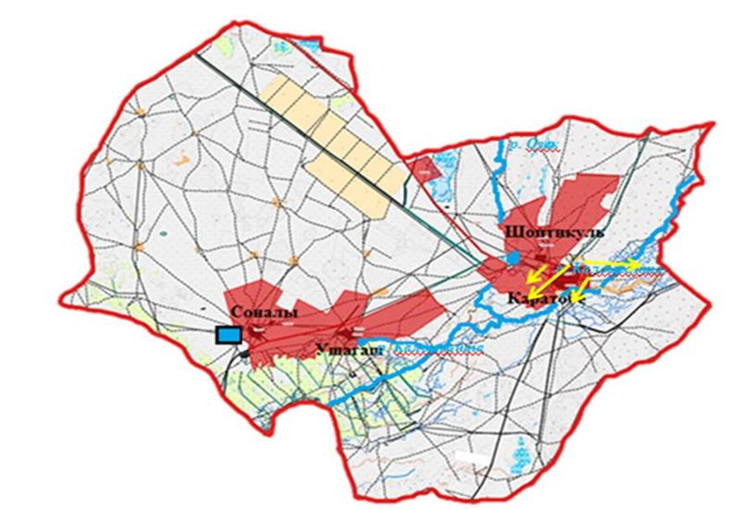
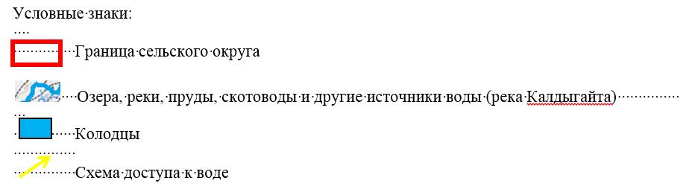

Приложение 20
к Плану по управлению
пастбищами и их использованию
по Каратобинскому району
на 2021–2022 годы
Схема доступа пастбищепользователей к водоисточникам (озерам, рекам, прудам,
копаням, оросительным или обводнительным каналам, трубчатым или шахтным
колодцам), составленную согласно норме потребления воды
Аккозинский сельский округ

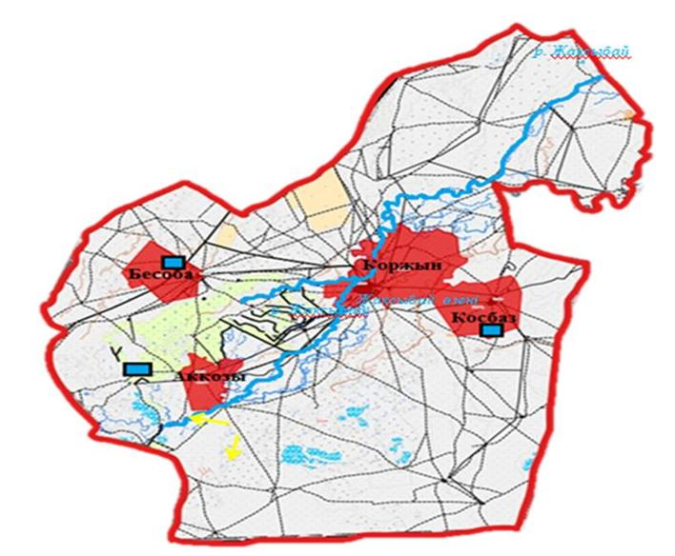
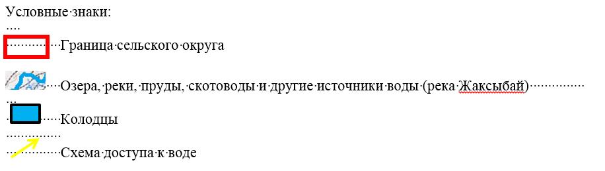

Приложение 21
к Плану по управлению
пастбищами и их использованию
по Каратобинскому району
на 2021–2022 годы
Схема доступа пастбищепользователей к водоисточникам (озерам, рекам, прудам,
копаням, оросительным или обводнительным каналам, трубчатым или шахтным
колодцам), составленную согласно норме потребления воды
Егиндикульский сельский округ

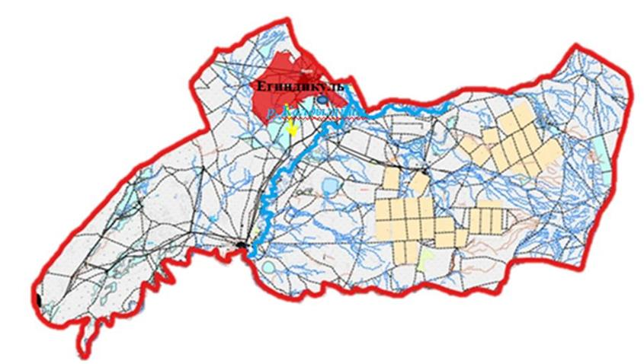
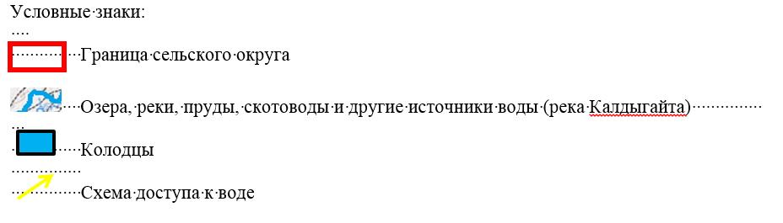

Приложение 22
к Плану по управлению
пастбищами и их использованию
по Каратобинскому району
на 2021–2022 годы
Схема доступа пастбищепользователей к водоисточникам (озерам, рекам, прудам,
копаням, оросительным или обводнительным каналам, трубчатым или шахтным
колодцам), составленную согласно норме потребления воды
Жусандойский сельский округ

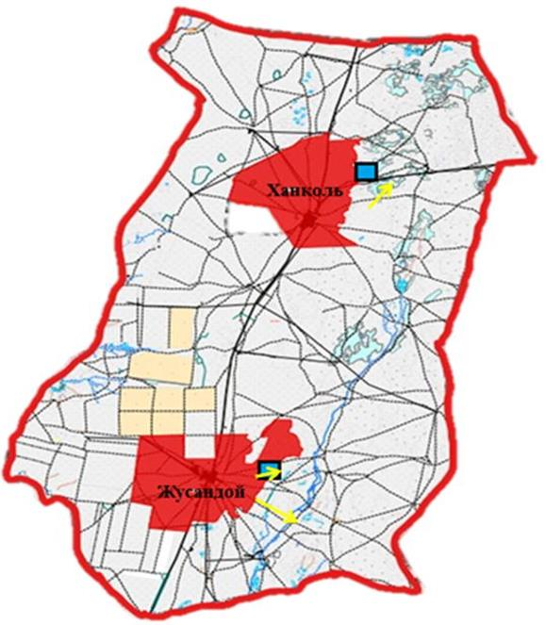
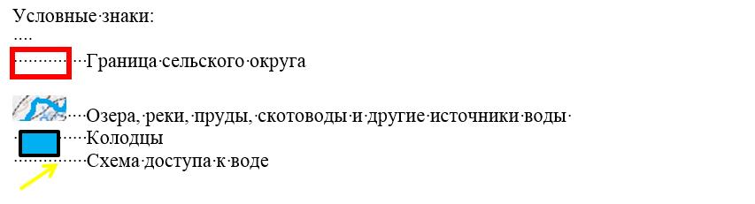

Приложение 23
к Плану по управлению
пастбищами и их использованию
по Каратобинскому району
на 2021–2022 годы
Схема доступа пастбищепользователей к водоисточникам (озерам, рекам, прудам,
копаням, оросительным или обводнительным каналам, трубчатым или шахтным
колодцам), составленную согласно норме потребления воды
Каракульский сельский округ

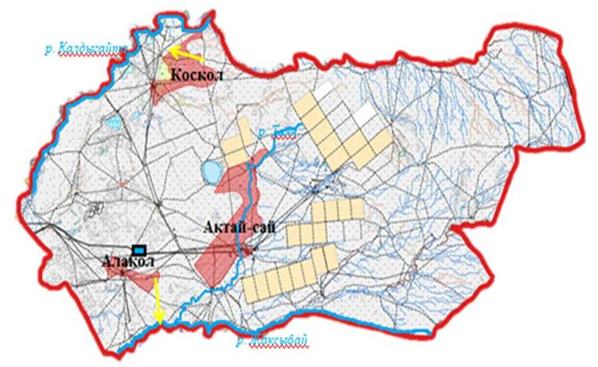
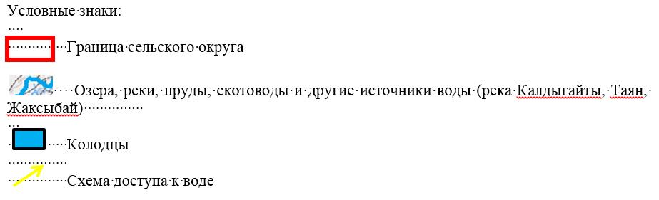

Приложение 24
к Плану по управлению
пастбищами и их использованию
по Каратобинскому району
на 2021–2022 годы
Схема доступа пастбищепользователей к водоисточникам (озерам, рекам, прудам,
копаням, оросительным или обводнительным каналам, трубчатым или шахтным
колодцам), составленную согласно норме потребления воды
Коскульский сельский округ

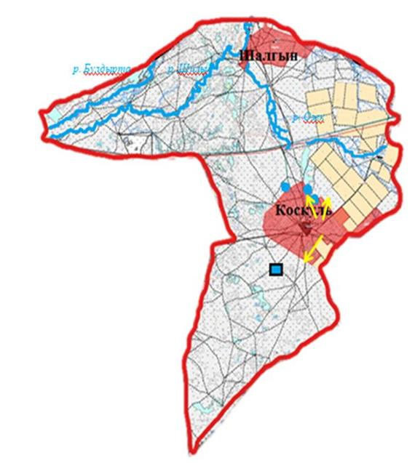
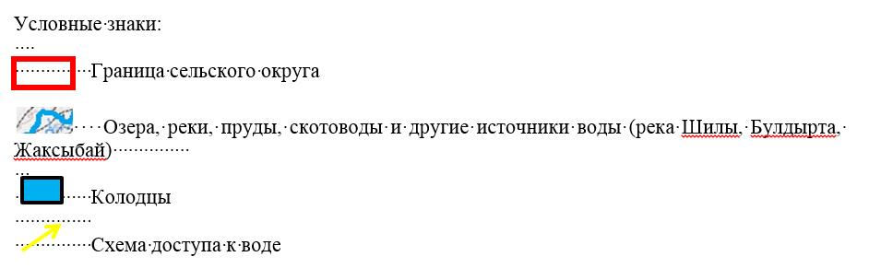

Приложение 25
к Плану по управлению
пастбищами и их использованию
по Каратобинскому району
на 2021–2022 годы
Схема доступа пастбищепользователей к водоисточникам (озерам, рекам, прудам,
копаням, оросительным или обводнительным каналам, трубчатым или шахтным
колодцам), составленную согласно норме потребления воды
Саралжынский сельский округ

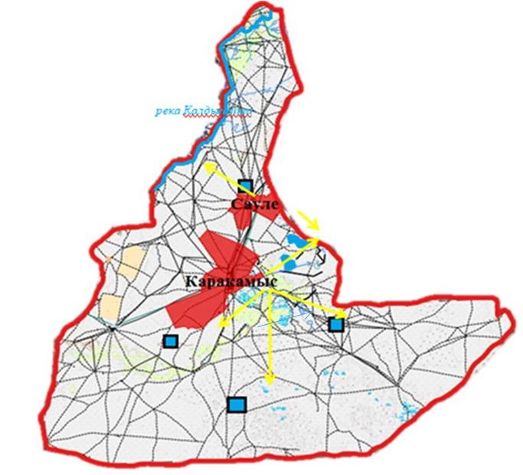
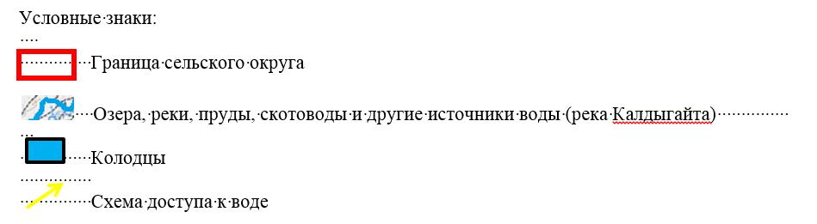

Приложение 26
к Плану по управлению
пастбищами и их использованию
по Каратобинскому району
на 2021–2022 годы
Схема доступа пастбищепользователей к водоисточникам (озерам, рекам, прудам,
копаням, оросительным или обводнительным каналам, трубчатым или шахтным
колодцам), составленную согласно норме потребления воды
Сулыкульский сельский округ

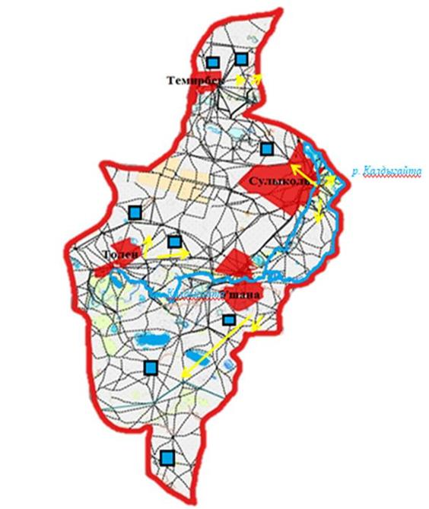
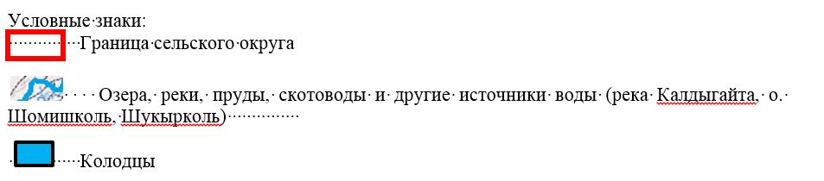

Приложение 27
к Плану по управлению
пастбищами и их использованию
по Каратобинскому району
на 2021–2022 годы
Схема перераспределения пастбищ для размещения поголовья сельскохозяйственных
животных физических и (или) юридических лиц, у которых отсутствуют пастбища, и
перемещения его на предоставляемые пастбища
Каратобинский сельский округ

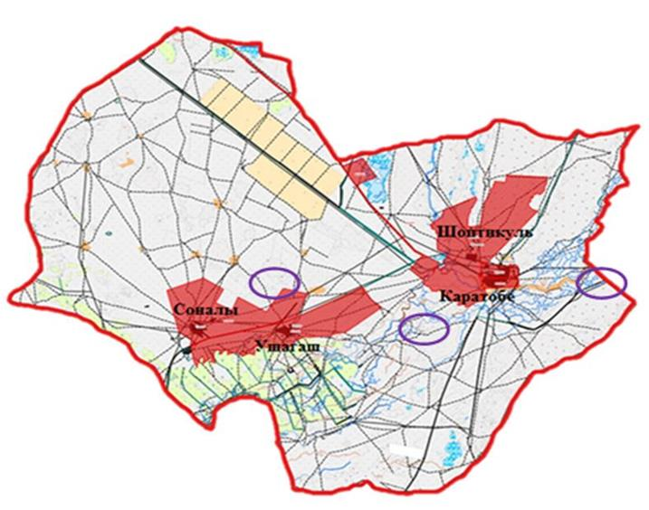
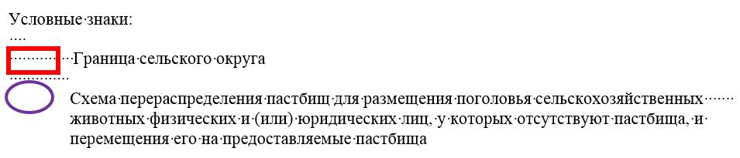

Приложение 28
к Плану по управлению
пастбищами и их использованию
по Каратобинскому району
на 2021–2022 годы
Схема перераспределения пастбищ для размещения поголовья сельскохозяйственных
животных физических и (или) юридических лиц, у которых отсутствуют пастбища, и
перемещения его на предоставляемые пастбища
Аккозинский сельский округ

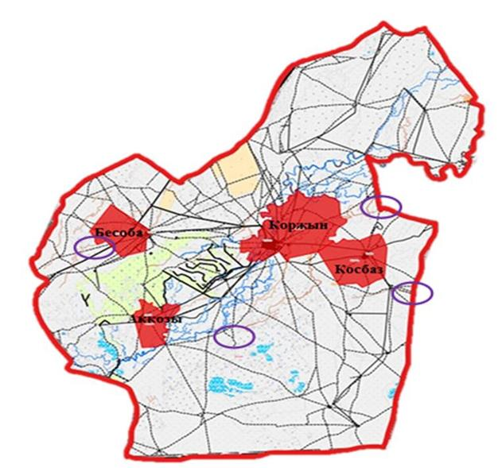
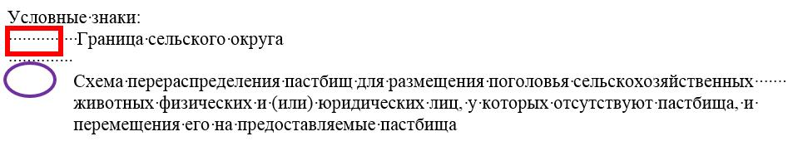

Приложение 29
к Плану по управлению
пастбищами и их использованию
по Каратобинскому району
на 2021–2022 годы
Схема перераспределения пастбищ для размещения поголовья сельскохозяйственных
животных физических и (или) юридических лиц, у которых отсутствуют пастбища, и
перемещения его на предоставляемые пастбища
Егиндикульский сельский округ

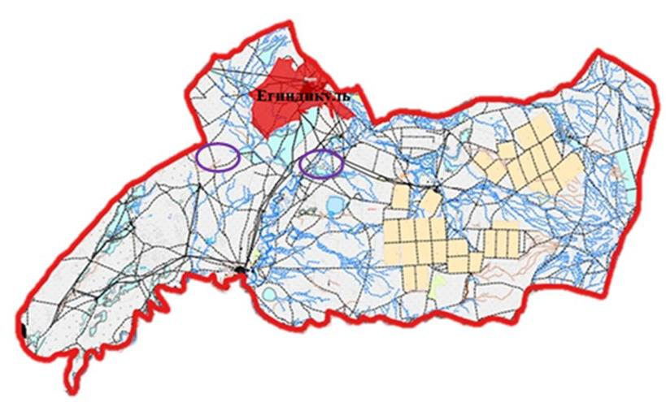
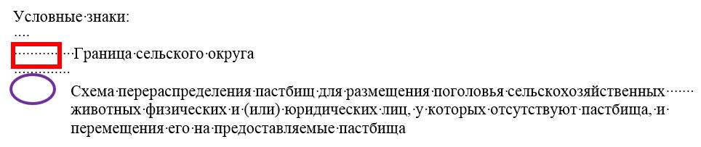

Приложение 30
к Плану по управлению
пастбищами и их использованию
по Каратобинскому району
на 2021–2022 годы
Схема перераспределения пастбищ для размещения поголовья сельскохозяйственных
животных физических и (или) юридических лиц, у которых отсутствуют пастбища, и
перемещения его на предоставляемые пастбища
Жусандойский сельский округ

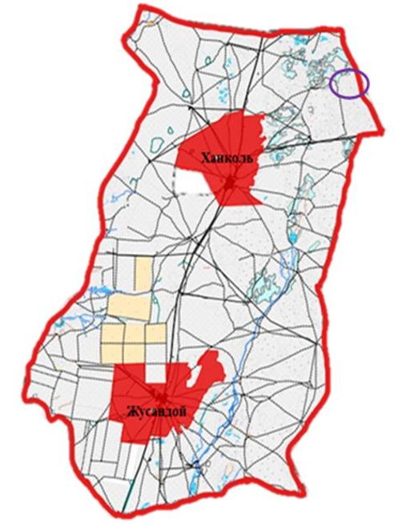
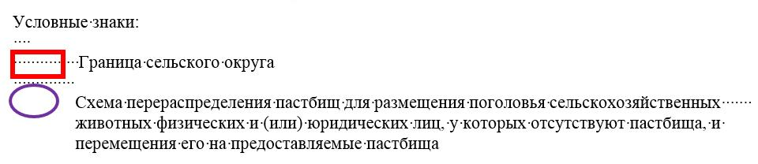

Приложение 31
к Плану по управлению
пастбищами и их использованию
по Каратобинскому району
на 2021–2022 годы
Схема перераспределения пастбищ для размещения поголовья сельскохозяйственных
животных физических и (или) юридических лиц, у которых отсутствуют пастбища, и
перемещения его на предоставляемые пастбища
Каракольский сельский округ

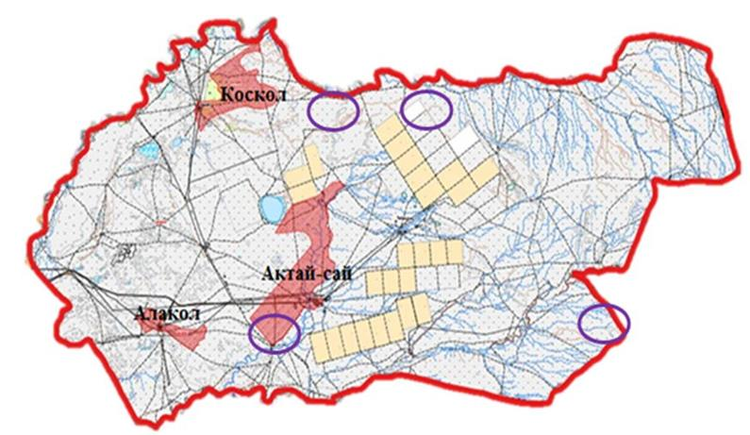
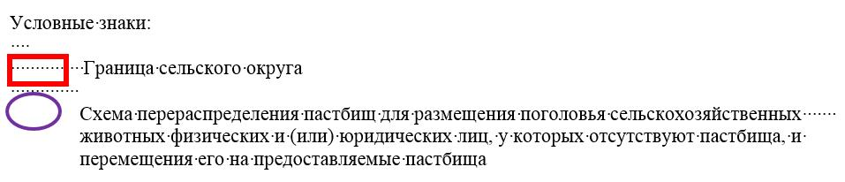

Приложение 32
к Плану по управлению
пастбищами и их использованию
по Каратобинскому району
на 2021–2022 годы
Схема перераспределения пастбищ для размещения поголовья сельскохозяйственных
животных физических и (или) юридических лиц, у которых отсутствуют пастбища, и
перемещения его на предоставляемые пастбища
Коскольский сельский округ

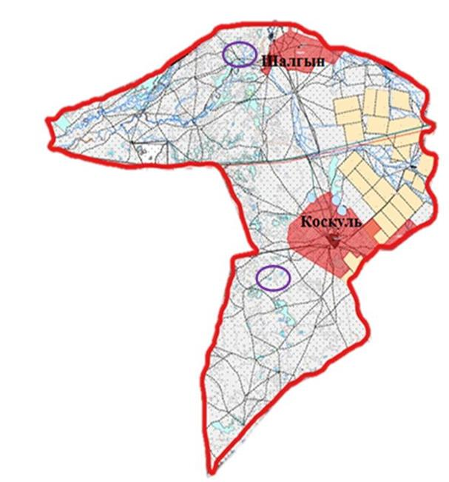
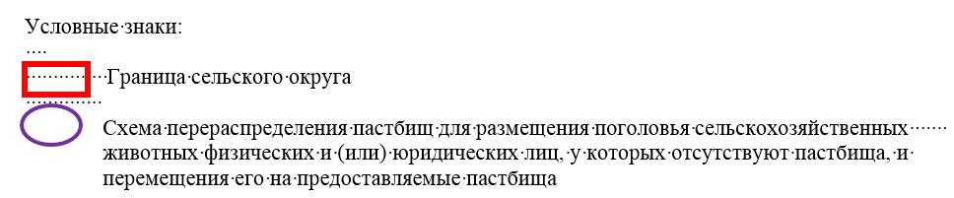

Приложение 33
к Плану по управлению
пастбищами и их использованию
по Каратобинскому району
на 2021–2022 годы
Схема перераспределения пастбищ для размещения поголовья сельскохозяйственных
животных физических и (или) юридических лиц, у которых отсутствуют пастбища, и
перемещения его на предоставляемые пастбища
Саралжынский сельский округ

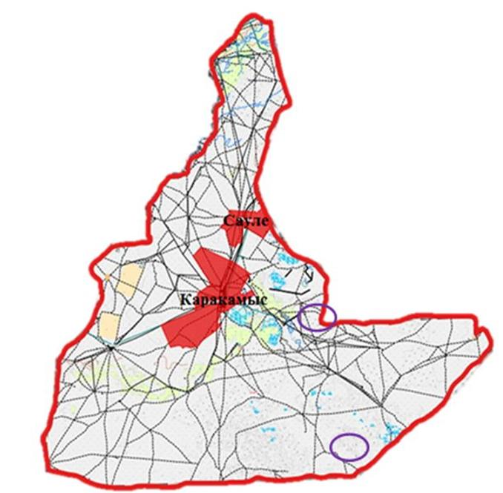
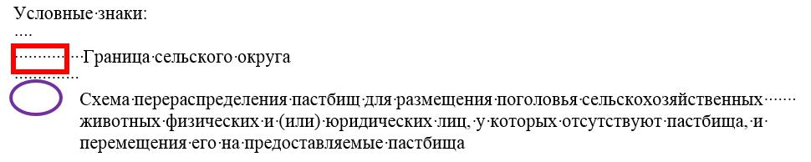

Приложение 34
к Плану по управлению
пастбищами и их использованию
по Каратобинскому району
на 2021–2022 годы
Схема перераспределения пастбищ для размещения поголовья сельскохозяйственных
животных физических и (или) юридических лиц, у которых отсутствуют пастбища, и
перемещения его на предоставляемые пастбища
Сулыкульский сельский округ

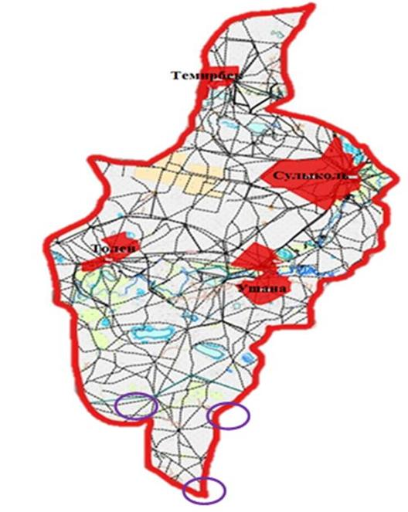
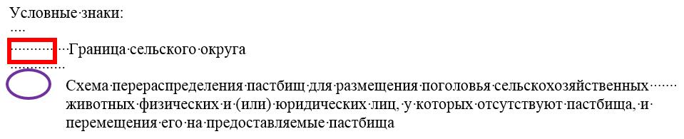

Приложение 35
к Плану по управлению
пастбищами и их использованию
по Каратобинскому району
на 2021–2022 годы
Схема размещения поголовья сельскохозяйственных животных на отгонных
пастбищах физических и (или) юридических лиц, не обеспеченных пастбищами,
расположенными при городе районного значения, поселке, селе, сельском округе
Каратобинский сельский округ

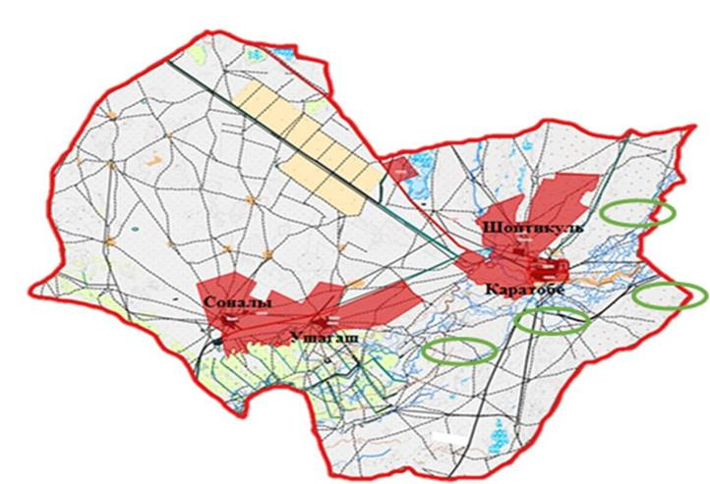
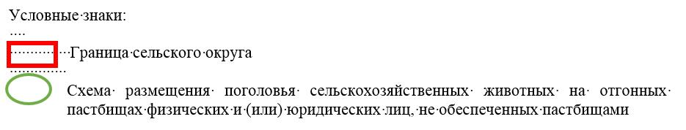

Приложение 36
к Плану по управлению
пастбищами и их использованию
по Каратобинскому району
на 2021–2022 годы
Схема размещения поголовья сельскохозяйственных животных на отгонных
пастбищах физических и (или) юридических лиц, не обеспеченных пастбищами,
расположенными при городе районного значения, поселке, селе, сельском округе
Аккозинский сельский округ

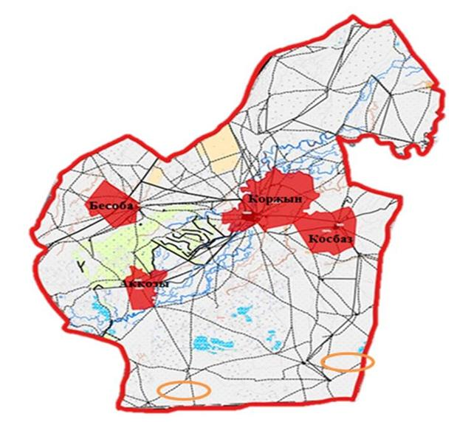
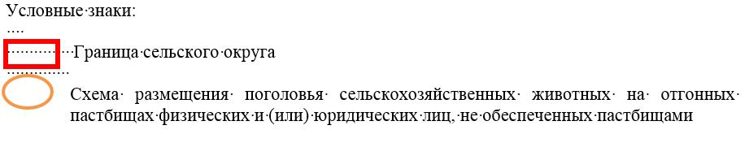

Приложение 37
к Плану по управлению
пастбищами и их использованию
по Каратобинскому району
на 2021–2022 годы
Схема размещения поголовья сельскохозяйственных животных на отгонных
пастбищах физических и (или) юридических лиц, не обеспеченных пастбищами,
расположенными при городе районного значения, поселке, селе, сельском округе
Егиндикульский сельский округ

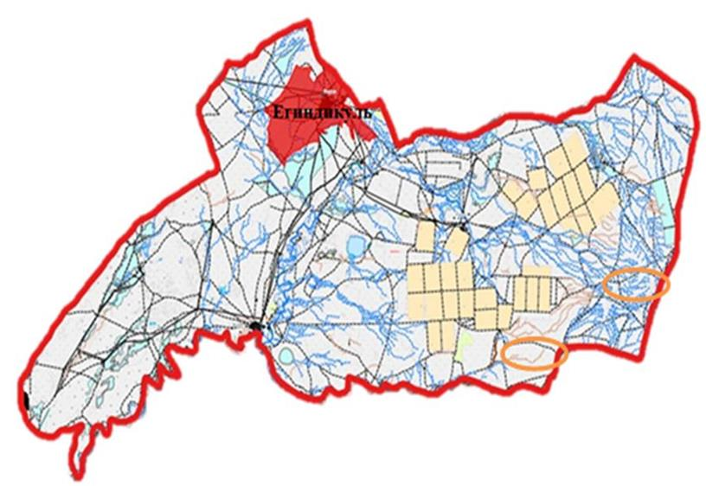
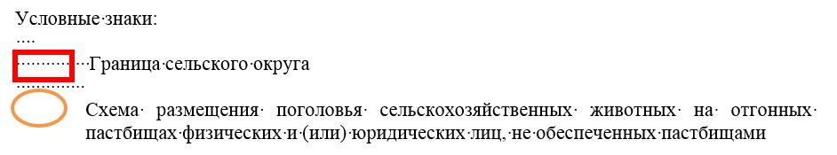

Приложение 38
к Плану по управлению
пастбищами и их использованию
по Каратобинскому району
на 2021–2022 годы
Схема размещения поголовья сельскохозяйственных животных на отгонных
пастбищах физических и (или) юридических лиц, не обеспеченных пастбищами,
расположенными при городе районного значения, поселке, селе, сельском округе
Жусандойский сельский округ

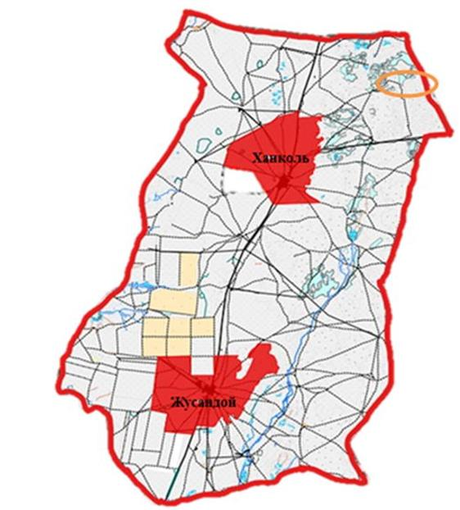
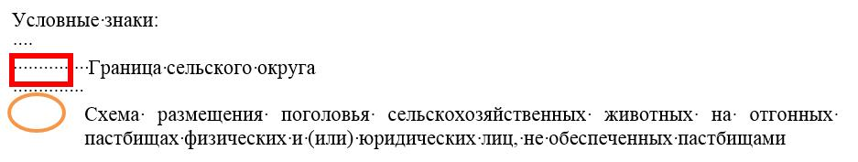

Приложение 39
к Плану по управлению
пастбищами и их использованию
по Каратобинскому району
на 2021–2022 годы
Схема размещения поголовья сельскохозяйственных животных на отгонных
пастбищах физических и (или) юридических лиц, не обеспеченных пастбищами,
расположенными при городе районного значения, поселке, селе, сельском округе
Каракульский сельский округ

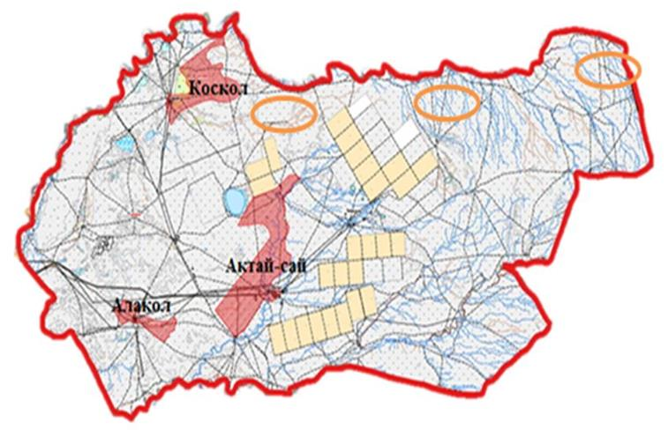
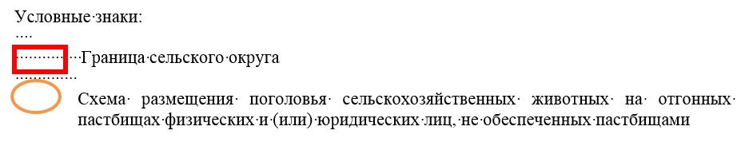

Приложение 40
к Плану по управлению
пастбищами и их использованию
по Каратобинскому району
на 2021–2022 годы
Схема размещения поголовья сельскохозяйственных животных на отгонных
пастбищах физических и (или) юридических лиц, не обеспеченных пастбищами,
расположенными при городе районного значения, поселке, селе, сельском округе
Коскульский сельский округ

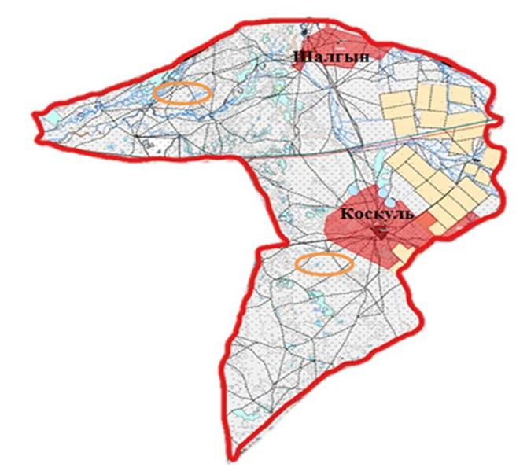
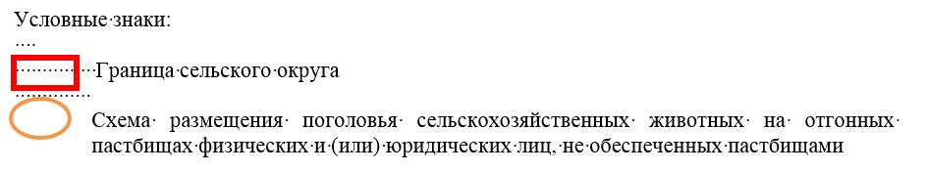

Приложение 41
к Плану по управлению
пастбищами и их использованию
по Каратобинскому району
на 2021–2022 годы
Схема размещения поголовья сельскохозяйственных животных на отгонных
пастбищах физических и (или) юридических лиц, не обеспеченных пастбищами,
расположенными при городе районного значения, поселке, селе, сельском округе
Саралжынский сельский округ

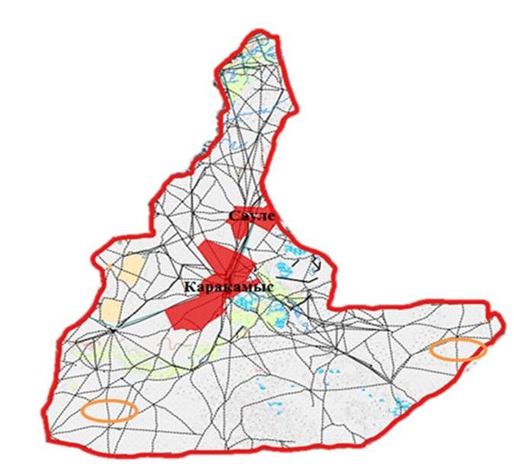
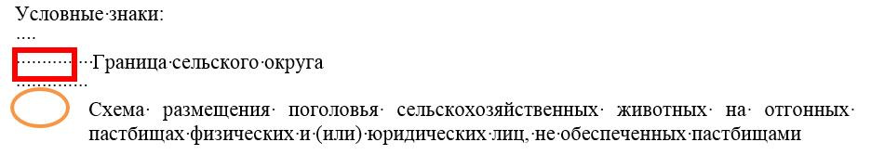

Приложение 42
к Плану по управлению
пастбищами и их использованию
по Каратобинскому району
на 2021–2022 годы
Схема размещения поголовья сельскохозяйственных животных на отгонных
пастбищах физических и (или) юридических лиц, не обеспеченных пастбищами,
расположенными при городе районного значения, поселке, селе, сельском округе
Сулыкульский сельский округ

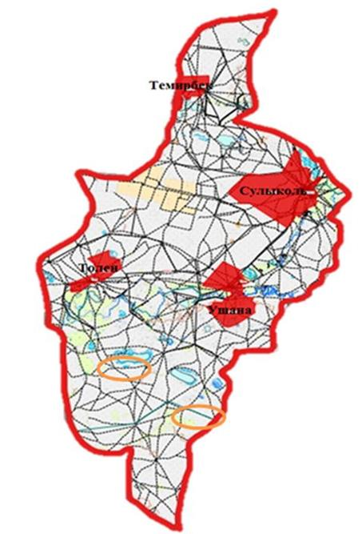
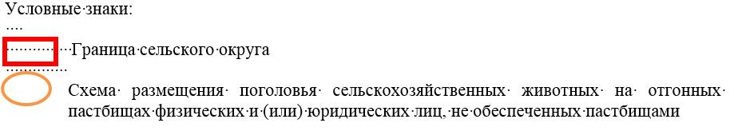

Приложение 43
к Плану по управлению
пастбищами и их
использованию
по Каратобинскому району
на 2021–2022 годы
Карты с обозначением внешних и внутренних границ и площадей пастбищ, необходимых для удовлетворения нужд населения для выпаса сельскохозяйственных животных личного подворья. Каратобинский сельский округ

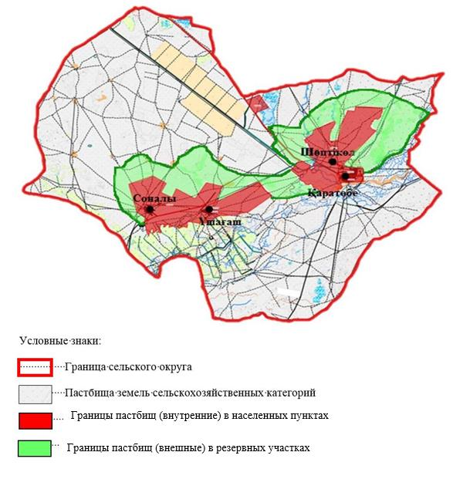

Приложение 44
к Плану по управлению
пастбищами и их
использованию
по Каратобинскому району
на 2021–2022 годы
Карты с обозначением внешних и внутренних границ и площадей пастбищ, необходимых для удовлетворения нужд населения для выпаса сельскохозяйственных животных личного подворья.
Аккозинский сельский округ

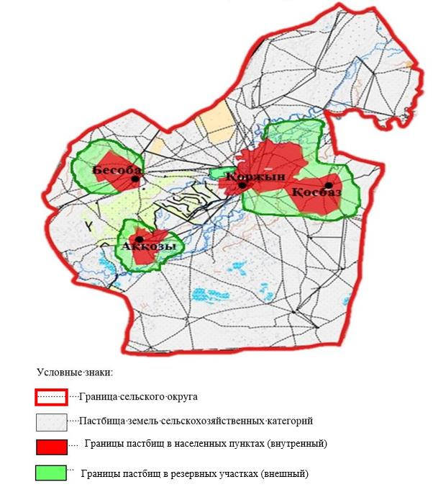

Приложение 45
к Плану по управлению
пастбищами и их
использованию
по Каратобинскому району
на 2021–2022 годы
Карты с обозначением внешних и внутренних границ и площадей пастбищ, необходимых для удовлетворения нужд населения для выпаса сельскохозяйственных животных личного подворья.
Егиндикульский сельский округ

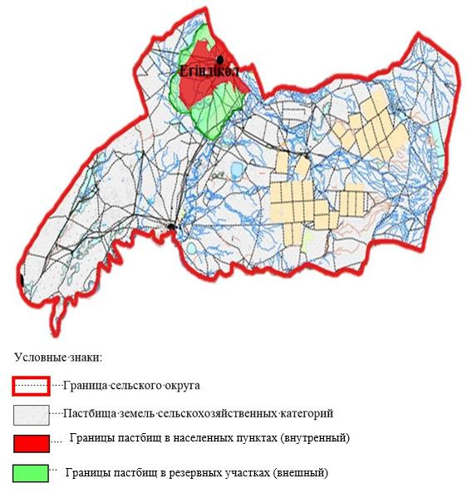

Приложение 46
к Плану по управлению
пастбищами и их
использованию
по Каратобинскому району
на 2021–2022 годы
Карты с обозначением внешних и внутренних границ и площадей пастбищ, необходимых для удовлетворения нужд населения для выпаса сельскохозяйственных животных личного подворья.
Жусандойский сельский округ

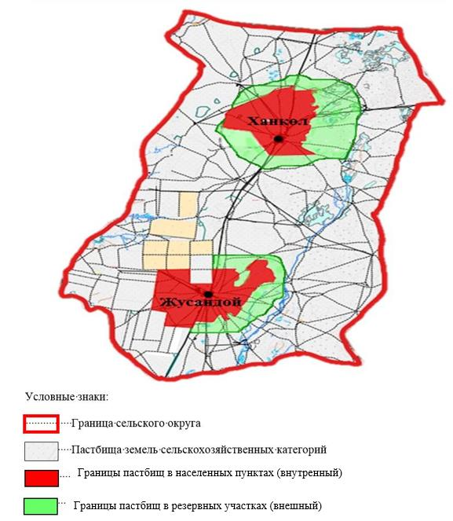

Приложение 47
к Плану по управлению
пастбищами и их
использованию
по Каратобинскому району
на 2021–2022 годы
Карты с обозначением внешних и внутренних границ и площадей пастбищ, необходимых для удовлетворения нужд населения для выпаса сельскохозяйственных животных личного подворья.
Каракульский сельский округ

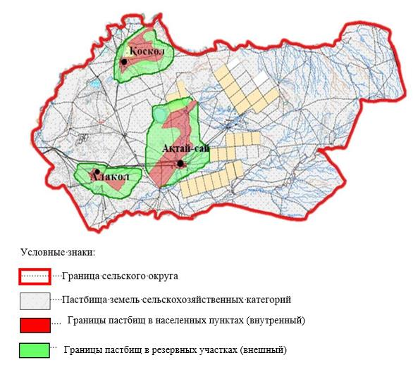

Приложение 48
к Плану по управлению
пастбищами и их
использованию
по Каратобинскому району
на 2021–2022 годы
Карты с обозначением внешних и внутренних границ и площадей пастбищ, необходимых для удовлетворения нужд населения для выпаса сельскохозяйственных животных личного подворья.
Коскульский сельский округ

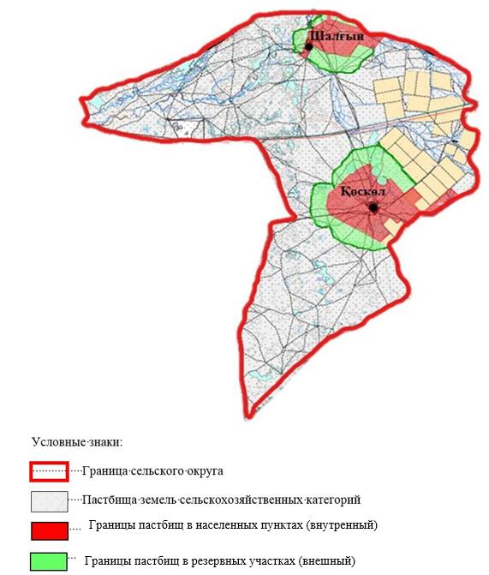

Приложение 49
к Плану по управлению
пастбищами и их
использованию
по Каратобинскому району
на 2021–2022 годы
Карты с обозначением внешних и внутренних границ и площадей пастбищ, необходимых для удовлетворения нужд населения для выпаса сельскохозяйственных животных личного подворья.
Саралжынский сельский округ

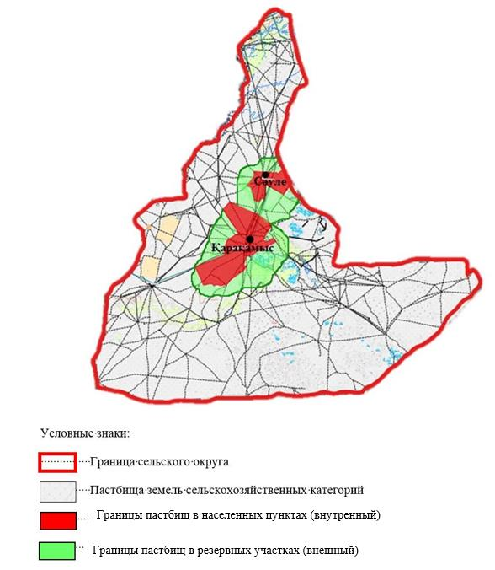

Приложение 50
к Плану по управлению
пастбищами и их
использованию
по Каратобинскому району
на 2021–2022 годы
Карты с обозначением внешних и внутренних границ и площадей пастбищ, необходимых для удовлетворения нужд населения для выпаса сельскохозяйственных животных личного подворья.
Сулыкульский сельский округ

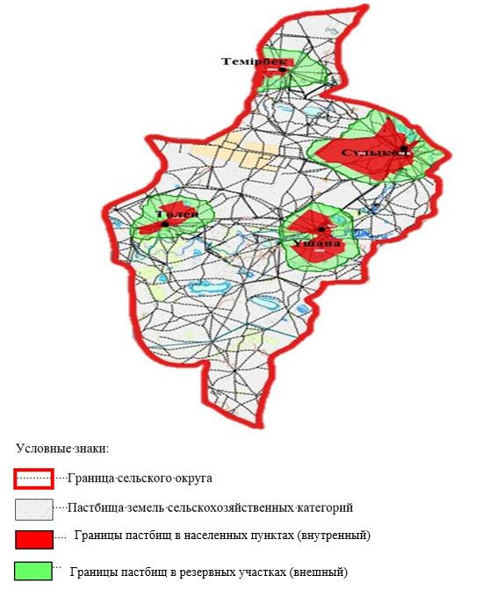

© 2012. РГП на ПХВ «Институт законодательства и правовой информации Республики Казахстан» Министерства юстиции Республики Казахстан

